ДУ «ІНСТИТУТ ЕПІДЕМІОЛОГІЇ ТА ІНФЕКЦІЙНИХ ХВОРОБ
ім. Л.В.ГРОМАШЕВСЬКОГО НАМН УКРАЇНИ»

НАУКОВИЙ ЦЕНТР ГРИПУ ТА ГРІ

Тижневий бюлетень про ситуацію з грипу в Україні
за даними 4 дозорних центрів
(Київ, Дніпропетровськ, Одеса, Хмельницький).
1 тиждень 2017 року

Публікується на сайті www.ukrinfluenza.com.ua
З 2008 року в Україні функціонує система дозорного епіднагляду за грипоподібними захворюваннями (ГПЗ) та тяжкими гострими респіраторними захворюваннями (ТГРЗ). Дозорні центри розташовані у різних географічних зонах країни: в м. Києві, м.Дніпрі, м.Одесі та м.Хмельницькому, які включають 18 дозорних станцій: 10 – стаціонарів та 8 - поліклінік.
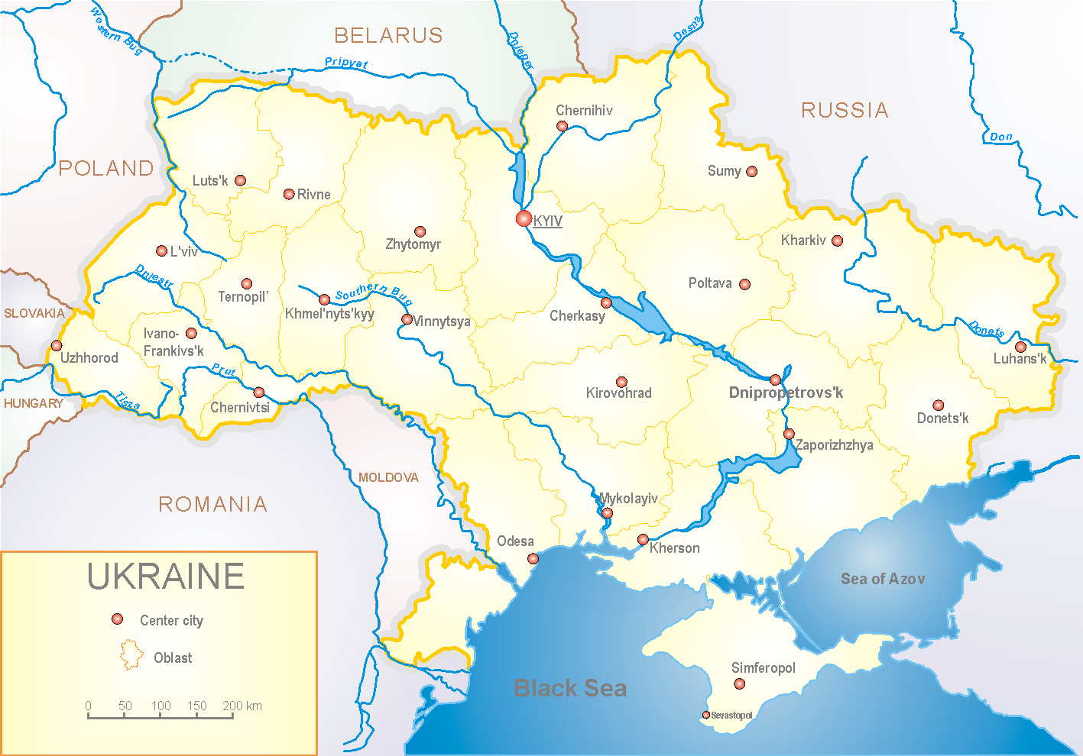

За даними системи дозорного епіднагляду за грипом в Україні, у 8 поліклініках 4-х дозорних центрів кількість амбулаторних хворих, що відповідають визначенню ГПЗ на 1 тижні (02.01 - 08.01.17 р.) становила 229 випадків (пок. 110,4 на 100 тис. відповідного населення). У порівнянні з минулим тижнем спад рівнів захворюваності складав 40,8 %, лабораторно підтверджено 11 випадків грипу А(Н3) (рис.1).

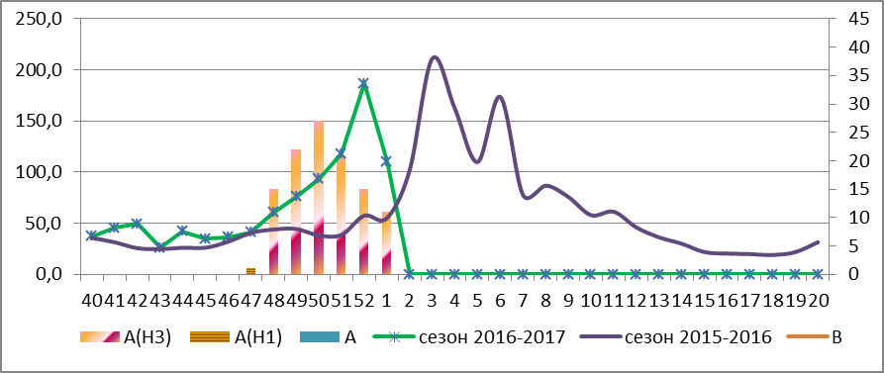

Рис.1. Динаміка реєстрованих випадків, що відповідають визначенню ГПЗ та кількість підтверджених випадків грипу в 4-х дозорних центрах України в сезоні 2016-2017 років.

На 1 тижні в 10 стаціонарів 4-х дозорних центрів було госпіталізовано 1313 хворих, що на 19,05 % менше ніж на минулому тижні. Кількість хворих, що відповідали визначенню ТГРЗ складало 115 випадків (3,9 на 100 тис. відповідного населення), у порівнянні з минулим тижнем спад рівнів захворюваності складав 59,6 %. За тиждень лабораторно підтверджено 21 випадок грипу А(Н3). (рис.2).

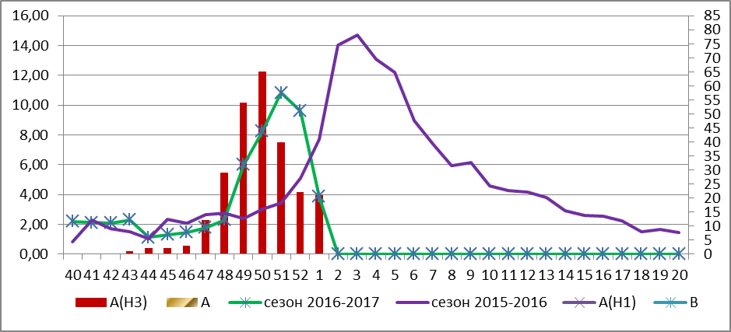

Рис. 2 Динаміка реєстрованих випадків ТГРЗ та кількість лабораторних підтверджень грипу в 4-х дозорних центрах України в сезоні 2016-2017 років.

На 1 тижні питома вага тяжких випадків склала 8,8 % від усіх госпіталізованих хворих і у порівнянні з минулим тижнем зменшилась в 2 рази, що було пов’язано з новорічними святами (рис. 3 ).
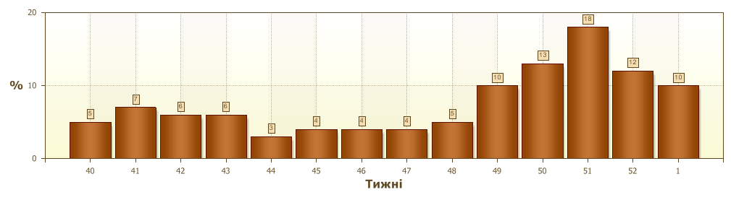
Рис. 3. Питома вага ТГРЗ від загальної кількості госпіталізованих хворих у 10-ть стаціонарів ДЦ.

З 40 по 1 тиждень 2016-2017 рр. методом ПЛР було обстежено 575 зразків від хворих на ГПЗ та ТГРЗ, було виявлено 310 позитивних знахідок на грип: А – 17 вип., А(Н1) – 1 випадок, А(Н3) – 292 випадки (рис. 4). На культурі клітин MDCK/SIAT було виділено 50 ізолятів вірусів грипу А.

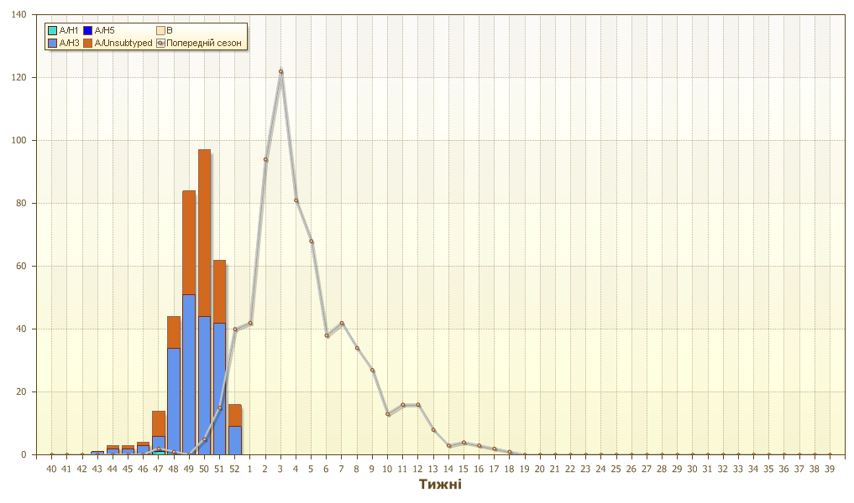

Рис. 4. Кількість лабораторно підтверджених випадків серед хворих з ГПЗ та ТГРЗ у 4-х дозорних центрах України в сезоні 2016-2017 років.

Отже, на 1 тижні 2017 року відмічається спад рівнів захворюваності серед хворих на ГПЗ та ТГРЗ, що пов’язано зі шкільними канікулами та новорічними святами, як відомо у святкові дні кількість звернень за медичною допомогою зменшується.
Найбільший відсоток підтверджених випадків грипу А(Н3) реєструється серед дітей 15-17 років – 79%, у віковій грипі 65+ - 68% та 18-29 років – 65%. В країні продовжується активна циркуляція вірусу грипу А(Н3).

Виконавці:
д.мед.н. Міроненко А.П.
к.мед.н. Голубка О.С.

